МБДОУ ЦРР-ДС № 85 «Золотая рыбка»

КОНСПЕКТ
тематического занятия
«КОЛЫБЕЛЬНЫЕ»
(подготовительная к школе группа)

Музыкальный руководитель
Морозова И.И.

Махачкала 2017 г.
ЦЕЛИ И ЗАДАЧИ:
- Формировать представления детей о различных образах колыбельных песен, средствами музыкальной выразительности.
- Познакомить с колыбельными народов мира.
- Познакомить с творчеством композиторов разных стран и эпох.
- Формировать у детей мотивацию к творческой деятельности через песенную импровизацию, речевое творчество, пение, движение и музицирование на инструментах.
- Закреплять навык естественного звукообразования, умение петь легко, свободно, без напряжения, чисто интонировать.
- Чувствовать и понимать поэтические образы.
- Расширение активного словаря.
- Познакомить с элементами изобразительного искусства народов Африки.
ПРЕДВАРИТЕЛЬНАЯ РАБОТА:
Познакомить детей с дагестанскими народными колыбельными. Выучить колыбельные. Учить играть на треугольнике. Дать понятие слова «колыбель», «умка».
МУЗЫКАЛЬНЫЙ МАТЕРИАЛ:
1. «Колыбельная» П. Чайковского.
2. «Спят усталые игрушки» сл. З. Петровой, муз. А. Островского.
3. «Колыбельная» сл. С. Свириденко, муз. В. Моцарта.
4. «Колыбельная медведицы» сл. Ю. Яковлева, муз. Е. Крылатова.
5. «Баю-бай» сл. В. Атаева, муз. Е. Абдулжалимовой.
6. «Колыбельная» сл.Аспазии, пер.с латышского О. Петерсон, муз. Р. Паулса.
7. «Зимняя фантазия» сл. Н. Берендгофа, муз. З. Роот.
8. «Сонная песенка» сл. В Веденского, муз. Т. Тютюнниковой.
9. «Люлечка качается» даргинская народная песня, перевод Ф. Скудры.
10. «Серебро ли брали?» аварская народная песня, перевод Ф. Скудры.
11. «Засыпай, моя Гюльназ» табасаранская народная песня, перевод Ф. Скудры.
12. «Колыбельная сказка» русская народная песня.
13.»Спи, дитя, сыночек мой» лакская народная песня, перевод Ф. Скудры.
14. «Лалурбай» лакская народная песня, перевод Ф. Скудры».
ОБОРУДОВАНИЕ И МАТЕРИАЛ:
Фонограммы колыбельных, люлька с куклой, белый медвежонок, музыкальный треугольник, хрустальные рюмки, видеоматериал «Колыбельные мира».
ОФОРМЛЕНИЕ:
Внутренний интерьер комнаты, посередине – люлька, проектор.
ХОД ЗАНЯТИЯ.
Дети входят в зал, спокойно рассаживаются.
Звучит «Колыбельная» П. Чайковского (кассета «Малыш в лесу»).
Музыкальный руководитель (М.Р.) Дети, как называется музыка, которую мы только что услышали?
Дети Колыбельная.
М.Р. А вы знаете, почему эти песни называют «колыбельные»?
Дети (по очереди) Раньше кроватки, которые можно было покачивать, назывались колыбелью, от слова «колебать» или «качать». Поэтому песни, которые пели у колыбели, стали называть колыбельными. Когда мать убаюкивает ребёнка, она рассказывает ему сказку, напевает колыбельную песенку, чтобы он поскорее заснул. Колыбельные чаще всего спокойные, неторопливые, но бывают и весёлые.
Звучит фонограмма песни «Спят усталые игрушки» муз. А. Островского, сл. З. Петровой.(1 куплет)
Дети В этой колыбельной рассказывалось о игрушках и развлечениях, у неё игривый характер.
М.Р. А теперь вспомним колыбельную, в которой поётся о животных, птицах, рыбах и насекомых
Дети поют 1 куплет песни «Колыбельная» муз. В. Моцарт, сл. С. Свириденко.
М.Р. Мама всегда радуется каждому новому слову, новому движению, которое может делать её малыш. Она ласково забавляет своего сыночка, укладывая его спать, и весело, нежно вспоминает, как он уже смог перешагнуть через порог.
Девочка садится к люльке и напевает даргинскую народную колыбельную «Люлечка качается»
Люлечка, качайся,
Засыпай, сынок.
Беленький ягнёнок,
Маковый цветок.
Не кукуй, кукушка,
Голос береги:
Вот пойдёт сыночек,
Посчитай шаги.
Ласточка на зорьке
Громче щебечи,
Первому словечку
Сына научи.
(пер. с даргинского Ф. Скудры)
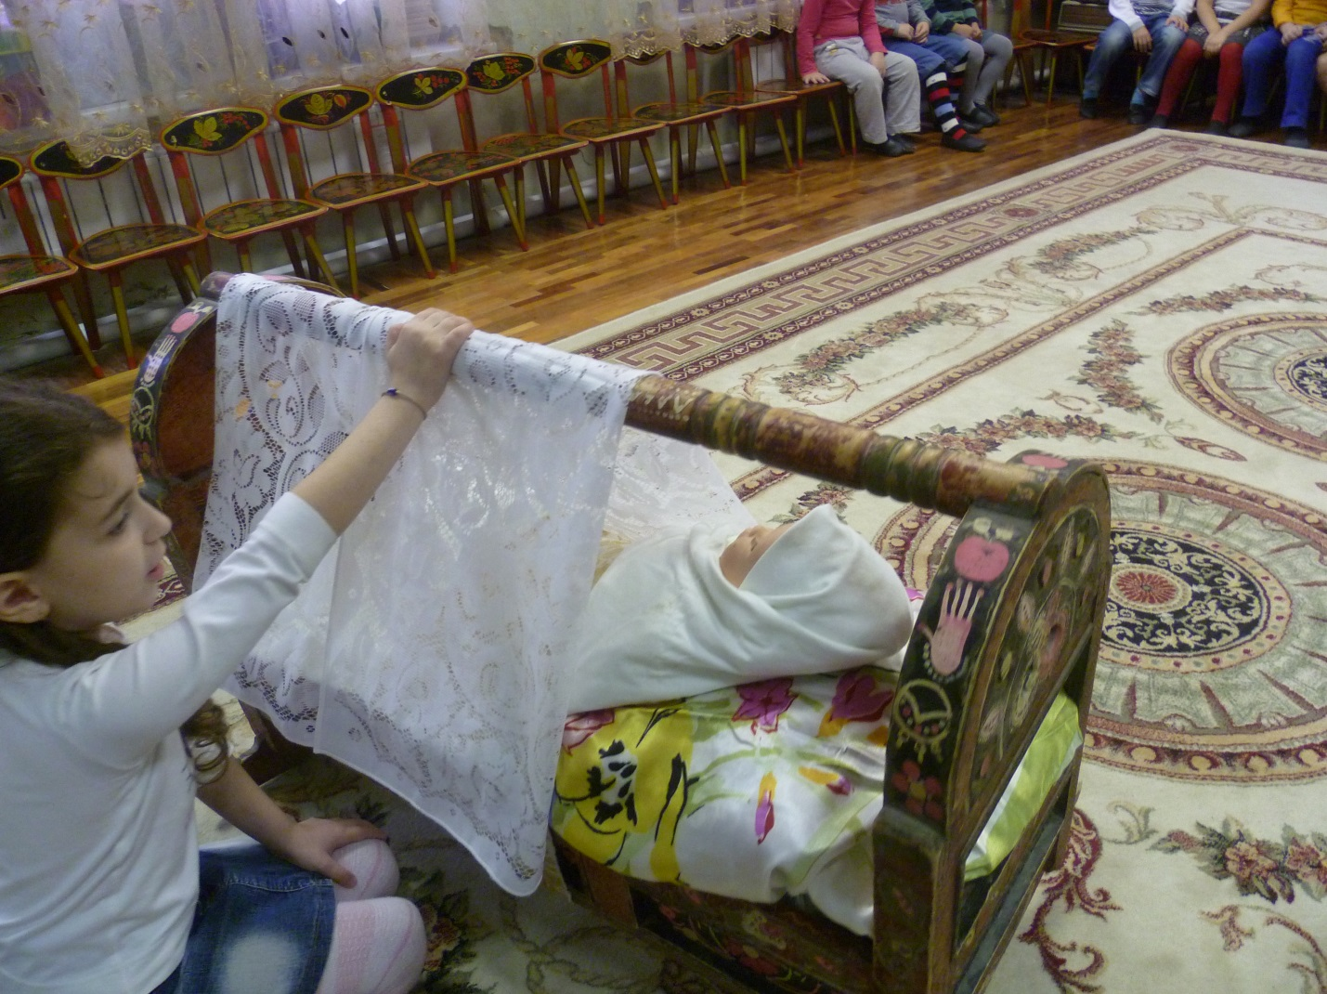
М.Р. Сейчас послушаем, какую колыбельную поёт белая медведица своему Умке.
Ребёнок с игрушкой белого медведя исполняет песню «Колыбельная медведицы» муз. Е. Крылатова, сл. Ю. Яковлева.
М.Р. О чём пелось в этой песне?
Дети рассказывают об образах природы северного края в песне (длинная полярная ночь, льдины, северное сияние).
М.Р. В колыбельных для дочек, мамы сравнивают их с лучшими украшениями.
Девочка садится к люльке и напевает аварскую народную песню «Серебро ли брали?» (импровизация).
Серебро ли брали,
Доченьку отлили?
Из муки ли белой
Дочку замесили?
Нити ль золотые
В три клубка мотали;
Ткали три ткачихи,
Доченьку соткали?
Или оленёнка
Люди отогрели,
Принесли, велели
Нянчить в колыбели!
(перевод с аварского Ф. Скудры)
М.Р. Но иногда девочка капризничает, не хочет спать. И тогда мама ставит ей в пример детёнышей животных.
Девочка садится к люльке и напевает табасаранскую народную песню «Засыпай, моя Гюльназ» (импровизация).
Нет овцы – ягнёнок плачет,
Нет козы – козлёнок плачет.
Если нет коровы рядом,
Без неё телёнок плачет.
Если нет наседки рядом,
Без неё цыплёнок плачет.
Почему же у Гюльназ
Слёзы катятся из глаз?
В тёплой люлечке она,
Словно в облачке луна!
Мать для доченьки поёт,
Дочку на руки берёт.
Лаи-лай, моя Гюльназ,
Засыпай, моя Гюльназ.
(перевод с табасаранского Ф. Скудры)
М.Р. А в другой колыбельной дочка убаюкала свою маму.
Инсценирование песни «Баю-бай» муз. Е.Абдулжалимовой, сл. В. Атаева.
М.Р. Некоторые колыбельные похожи на сказочки. В них о чём-то рассказывается, например, о ветре, солнце и орле, которых мать берёт себе в помощники.
Девочка садится к люльке и напевает казачью народную песню «Колыбельная сказка» (импровизация).
Спи, дитя моё, усни,
Сладкий сон к себе мани,
В няньки я тебе взяла
Ветер, солнце и орла.
Улетел орёл домой,
Солнце скрылось под горой.
Ветер после трёх ночей
Мчится к матери своей.
Ветра спрашивает мать:
«Где изволил пропадать?
Али волны ты гонял?
Али звёзды воевал?»
- Не гонял я волн морских,
Звёзд не трогал золотых,
Я дитя оберегал,
Колыбелечку качал.
М.Р. Я хочу предложить вам посмотреть и послушать, какие колыбельные поют мамы в Африке.
Просмотр видеоматериала «Колыбельные мира» (африканская народная колыбельная).
М.Р. О чём пелось в этой колыбельной?
Ребёнок Сначала родители (мухи, черепахи и другие) несут своих детёнышей на спинах. А потом, когда дети вырастают, то они начинают носить своих родителей на своих спинах.
М.Р. Правильно. Вы видели, какие узоры были использованы в этом мультфильме? Такие узоры народы Африки рисуют на своей посуде, одежде. И мелодия у них была, не похожая на привычные нам колыбельные. Теперь я хочу вам спеть другую колыбельную. Если ребёнок расшалится и не хочет засыпать, мама сначала споёт ему про что-нибудь занятное, пообещает гостинцев. Послушайте эту колыбельную, которую написал композитор Р.Паулс.
Музруководитель исполняет песню «Колыбельная» муз. Р.Паулса, сл. Аспазии, перевод с латышского О.Петерсон.
М.Р. Сейчас мы поиграем: один из вас будет петь вот для этой куклы свою «колыбельную», а другой – для этой куклы. А мы будем внимательно слушать и угадывать, какая мелодия получилась – весёлая, спокойная или грустная.
1 ребёнок напевает аварскую народную песню «Спи, дитя, сыночек мой» (импровизация).
Спи дитя, сыночек мой,
Засыпай, цветочек мой.
Я с тобою посижу,
Я твой сон посторожу.
Лаи-лай, все спят кругом,
Спят деревья, дремлет дом.
Спит и серый ослик твой,
Весь аул покрылся тьмой.
Лаи-лай, мой голубок.
(перевод с аварского Ф. Скудры)

2 ребёнок напевает лакскую народную песню «Лалурбай» (импровизация).
Лалурбай, лалурбай,
Поскорее засыпай.
Ты, малыш, закрой глаза.
Уж скрылось солнце за леса.
Глядит в окошко к нам луна,
Спит ветер, в доме тишина.
В ущелье с гор спустился сон.
Сошли стада в её тихий дом.
Из стада кошечка пришла
Сладкий сон всем принесла.
(перевод с лакского Ф. Скудры)
Дети дают характеристику спетых песен.
М.Р. Мы с вами знаем зимнюю колыбельную, в которой поётся о Дрёме. Дрёма представляется в образе белой Луны. Мелодия мягко взлетает вверх и плавно опускается вниз. Мы споём эту песню со звучащими жестами.
Дети исполняют песню со звучащими жестами «Зимняя фантазия» муз. З.Роот, сл. Н. Берендгофа.
Солист играет на треугольнике.
М.Р. Как приятно ложиться спать, если кто-то из взрослых споёт колыбельную песню. Ребёнок слушает, слушает и засыпает. А помогает этому простой незатейливый сюжет и покачивающаяся мелодия песни. И снятся ребёнку прекрасные, волшебные сны, или ничего не снится – так крепко его убаюкали песни. Уснули все.
Музыкальная игра с хрустальными рюмками «Сонная песенка» муз. Т.Тютюнниковой, сл. В.Веденского.
На слова «спят, спят» дети подыгрывают себе на рюмочках.
М.Р. Сегодня мы с вами вспомнили знакомые вам колыбельные, услышали и увидели новые колыбельные. Я думаю, они вам понравились? (Ответы детей). Я хочу вам предложить дома нарисовать ту колыбельную, которая вам понравилась больше всех. А завтра вы мне принесёте эти рисунки, и мы с вами устроим большую выставку «Колыбельные песни».
Дети выходят из зала.

